Министерство образования, науки и молодежи Республики Крым
МБОУ «Сакская средняя школа № 2»

Творческая работа

Хамелеон – мастер переодеваний.
(почему хамелеоны меняют свою окраску)

выполнил ученик 3 –А класса
МБОУ «Сакская средняя школа № 2»
Бондарь-Гутов Сергей
Учитель: Гутова С.С.

г.Саки-2016 год

Содержание
Введение
Раздел 1. Теоретический анализ общеизвестных фактов о жизни хамелеонов.
1.1.Общая характеристика
1.2.Изменение окраски тела
1.3. Распределение хамелеонов на Земле
1.4.Эволюция хамелеонов

Раздел 2. Эмпирическое исследование причин изменения окраски тела хамелеонов
2.1. Организация исследования и его проведение
2.2.Методы и методики исследования
2.3.Результаты и их обсуждение
ВЫВОДЫ
ПРИЛОЖЕНИЯ

Введение
Хамелеоны - одни из самых удивительных современных пресмыкающихся. Они жили еще в меловом периоде. Этих животных причисляют к семейству ящериц, а иногда выделяют в отдельный подотряд. Существует около 90 видов хамелеонов. Большинство из них обитают в Африке, на острове Мадагаскар и других соседних островах; один вид встречается на юге Испании, на некоторых островах Средиземного моря, на юге Малой Азии и в Сирии, два вида - на Аравийском полуострове и один - в Индии и на острове Шри-Ланка.
Хамелеоны — семейство ящериц, приспособленных к древесному образу жизни, способных менять окраску тела, откуда произошло и само название — по имени мифического существа, способного изменять свой облик. Меня как юного исследователя и заинтересовал вопрос о том, почему же хамелеон меняет цвет
Цель исследования – научно обосновать с помощью теоретического и экспериментального анализа литературных источников, опроса детей и взрослых факт изменения окраски хамелеонами.
Задачи исследования
- Осуществить теоретический анализ общеизвестных фактов о хамелеонах, об их образе жизни и привычках, о местах их обитания.
- Провести экспериментальное исследование с детьми и взрослыми, направленное на выяснение причин изменения окраски хамелеонами.
- Проанализировать интересные факты из жизни хамелеонов и составить фотоальбом по соответствующей теме.

Объект исследования – особенности образа жизни хамелеонов
Предмет исследования – изменение окраски хамелеонов
Гипотеза исследования – перед началом исследования нами была выдвинута гипотеза о том, что хамелеоны меняют окраску своего тела под воздействием факторов окружающей среды, а также выяснить, за счет чего это происходит.
Эмпирическая база исследования. Данное исследование проводилось в 3-х классах МБОУ « Сакская средняя школа №2». В исследовании приняли участие 63 ученика , из них 31 девочка и 32 мальчика.

Раздел 1. Теоретический анализ общеизвестных фактов о жизни хамелеонов
Научная классификация
Царство: | Животные
Тип: | Хордовые
Класс: | Пресмыкающиеся
Отряд: | Чешуйчатые
Подотряд: | Ящерицы
Семейство: | Хамелеоны

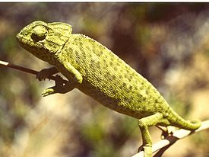
Рис1. Хамелеон обыкновенный
  - Общая характеристика
Большинство видов имеют длину тела 30 см, наиболее крупные достигают 50–60 см, самые мелкие — 3–5 см. Голова шлемообразная, с заметно приподнятой затылочной областью. Часто украшена более или менее выпуклыми гребнями, буграми или вытянутыми, заострёнными рогами. В большинстве случаев все эти образования развиты у самцов, а у самок носят зачаточные формы.
Ноги длинные, своеобразно приспособленные к лазанью. Пальцы срастаются в две противополагающиеся друг другу группы по 2 и 3 и имеют вид «клешней», которые могут плотно обхватывать ветви дерева. Хвост толстый у основания, постепенно сужается к концу, может спирально закручиваться вниз и обвиваться вокруг ветвей. Данной способностью обладают большинство представителей семейства за исключением сравнительно небольшого числа видов с коротким хвостом.
Хамелеоны имеют необычные органы зрения. Веки животных сросшиеся, постоянно покрывающие глаз, но имеющие отверстие для зрачка. Движения левого и правого глаз могут осуществляться несогласованно, что имеет важное значение при ловле насекомых, но перед атакой хамелеон поворачивает оба глаза на добычу. Хамелеоны обладают круговым обзором.
Во время охоты хамелеоны, как правило, длительное время сидят на ветвях деревьев. Тело животного при этом остаётся неподвижным, а глаза постоянно двигаются (но иногда хамелеоны медленно подкрадываются к добыче). Насекомых ловят языком с ловчей присоской на конце, процесс выбрасывания которого длится около 1/20 секунды, а вместе с возвратом в исходное положение — не более полусекунды. За три секунды хамелеон может распознать и поймать до четырёх насекомых. В «нерабочем» положении язык удерживается специальной косточкой в нижней челюсти. Иногда добыча оказывается слишком тяжёлой, чтобы удержаться языком; в последующие разы хамелеон хватает добычу такого размера прямо ртом.

1.2.Изменение окраски тела
Широкую известность имеет свойственная всем хамелеонам способность изменять окраску и рисунок тела. Изменение окраски связано с особенностями строения кожных покровов. В наружном волокнистом и более глубоком слое дермы находятся особые разветвленные клетки — хроматофоры, содержащие зёрна различных пигментов чёрного, тёмно-коричневого, красноватого и жёлтого цветов. При сокращении отростков хроматофоров зёрна пигментов перераспределяются, и их наибольшая концентрация приходится на центр клеток, при этом кожа самой ящерицы приобретает беловатый или жёлтый окрас. При сосредоточивании меланина (тёмный пигмент) в волокнистом слое кожи, она соответственно приобретает тёмную окраску. Сочетанием пигментов обоих слоёв приводит к появлению различных цветовых оттенков. Зелёные цвета окраски дополнительно в результате преломления лучей света в поверхностном слое коже, содержащем кристаллы гуанина.
В результате таких особенностей окраска хамелеонов может быстро изменяться от светлой — беловатой и оранжевой, через жёлтую и зелёную до пурпурной, а затем полностью чёрной или тёмно-коричневой. Данные изменения окраски могут происходить как на всём теле животного, так и на его отдельных частях, сопровождаясь появлением и исчезновением различного рода полос и пятен.
Данные изменения окраски тела хамелеонов происходят под действием как внешних раздражителей — температуры, света и влажности, так и в результате голода, жажды, испуга, раздражения и т. д. Спящая ящерица белого цвета, поэтому хамелеоны ведут дневной образ жизни.
Преимущественно, окраска хамелеонов гармонирует с фоном окружающей их местности, маскируя животное. Часто изменения окраски могут сочетаться с угрожающими демонстрациями, направленными на отпугивание врага. Быстрые изменения окраски также наблюдаются у самцов в период размножения.
Традиционно считалось, что хамелеоны изменяют окраску тела для мимикрии под окружающую их растительность. Исследуя пёстрого горного хамелеона, обитающего в Северной Африке учёные пришли к выводу, что хамелеоны используют изменение цвета в первую очередь для коммуникации с представителями своего вида, а не для защиты от хищников.

1.3.Распространение хамелеонов
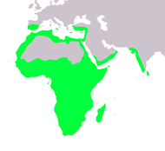
Рис.2. Распространение хамелеонов на Земле
Хамелеоны прежде всего встречаются в материковой части Африки южнее Сахары и на острове Мадагаскар, хотя некоторые виды встречаются также в Северной Африке, Южной Европе, на Ближнем Востоке, в Южной Индии, Шри-Ланке и ряде мелких островов в западной части Индийского океана. Есть представители диких популяций на Гавайях и были зарегистрированы в Калифорнии и Флориде.
Хамелеоны обитают во всех видах тропических лесов, саваннах, а иногда и пустынях и степях.

1.4. Эволюция хамелеонов
Самый старый из известных хамелеонов найден в Европе (находке примерно 26 млн. лет). Однако хамелеоны, вероятно, намного старше, чем этот (находки более чем 100 млн. лет назад). Ископаемые также были найдены в Африке и Азии, и считается, что хамелеоны когда-то были более широко распространены, чем сегодня. Они могут иметь свои истоки на Мадагаскаре, который сегодня является домом для почти половины всех известных видов этого семейства, затем разошедшихся по другим землям.

Раздел. 2. Эмпирическое исследование причин изменения окраски тела хамелеонов
2.1. Организация исследования и его проведение
Данное исследование проводилось на базе Сакской общеобразовательной школы № 2. В исследовании приняли участие 63 ученика 3-х классов, из них 31девочка и 32 мальчика в возрасте 8-10 лет.
Само исследование проводилось во время проведения урока «Я и Украина». Перед началом исследования с учениками была проведена вводная беседа об особенностях образа жизни и поведения хамелеонов. С целью проведения беседы к данному исследованию был привлечен учитель биологии этой школы.
2.2. Методы и методики исследования
С целью подтверждения выдвинутой нами гипотезы были использованы следующие методы исследования.
- Опрос учеников.
- Теоретический анализ литературы по данному вопросу.
Для проведения опроса ученикам был предложен следующий вопрос: Каковы, на ваш взгляд, причины изменения окраски у хамелеонов?

  - Результаты эмпирического исследования и их обсуждение.
В результате проведенного нами эмпирического исследования были установлены основные причины изменения окраски тела у хамелеонов.

- От злости (когда хамелеон раздражен или сердится) – 16 учеников, что составляет 25 % от общего количества всех участников исследования
- Это связано с особенностями строения кожи - 4 ученика, что составляет 6 % от общего количества всех участников исследования
- Хамелеоны меняют окраску, когда пугаются - так ответило 11 детей, что составляет 17 % от общего количества всех участников исследования
- Хамелеоны могут изменять свою окраску под действием света, температуры и других факторов внешней среды – 5 учеников, что составляет 8 % от общего количества всех участников исследования
- Изменяют свою окраску от голода или жажды - 10 детей выдвинули данное предположение, что составляет 16 % от общего количества всех участников исследования
- Во время сна – ответили 11 учеников, что составляет 17 % от общего количества всех участников исследования
- Затрудняюсь ответить – 6 учеников, что составляет 10 % от общего количества всех участников исследования

Исходя из полученных результатов исследования нами были составлены таблица и графики, на которых более наглядно можно проследить варианты детских ответов.
Таблица 1. Распределение количества участников исследования в зависимости от их ответов
Причина изменения окраски | Количество учеников | В %
1.От злости (когда хамелеон раздражен или сердится | 16 | 25
2.Это связано с особенностями строения кожи | 4 | 7
3.Хамелеоны меняют окраску, когда пугаются | 11 | 17
4.Хамелеоны могут изменять свою окраску под действием света, температуры и других факторов внешней среды | 5 | 8
5.Изменяют свою окраску от голода или жажды | 10 | 16
6.Во время сна | 11 | 17
7.Затрудняюсь ответить | 6 | 10

Выводы
- В результате проведенного теоретического анализа литературных источников было установлено, что основная причина изменения окраски тела у хамелеонов связана с особенностями строения кожных покровов. В наружном волокнистом и более глубоком слое дермы находятся особые разветвленные клетки — хроматофоры, содержащие зёрна различных пигментов чёрного, тёмно-коричневого, красноватого и жёлтого цветов. При сокращении отростков хроматофоров зёрна пигментов перераспределяются, и их наибольшая концентрация приходится на центр клеток, при этом кожа самой ящерицы приобретает беловатый или жёлтый окрас. При сосредоточивании меланина (тёмный пигмент) в волокнистом слое кожи, она соответственно приобретает тёмную окраску. Сочетанием пигментов обоих слоёв приводит к появлению различных цветовых оттенков. Данные изменения окраски тела хамелеонов происходят под действием как внешних раздражителей, так и в результате голода, жажды, испуга, раздражения и т. д.
- Однако, в результате проведенного эмпирического исследования, а именно опроса детей третьих классов, были названы шесть причин изменения окраски у хамелеона. Среди них следующие: особенности строения кожи, действия факторов внешней среды, физиологические факторы (испуг, злость, голод, жажда и др.)
- Таким образом, причины изменения окраски учениками названы правильно, что подтверждает нашу гипотезу. Однако, следует учесть, что основная причина, а именно – особенности строения кожи хамелеонов – названы лишь четырьмя учениками, что составляет 7 % от общего количества участников исследования.
Приложения
Фотоальбом
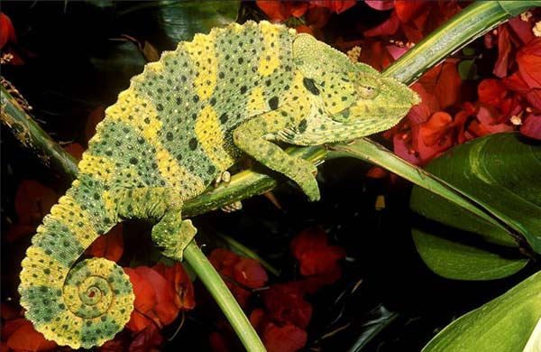
1. Хамелеоны Меллера также называются «большие однорогие хамелеоны» из-за своего размера и небольшого рога, торчащего из головы спереди.
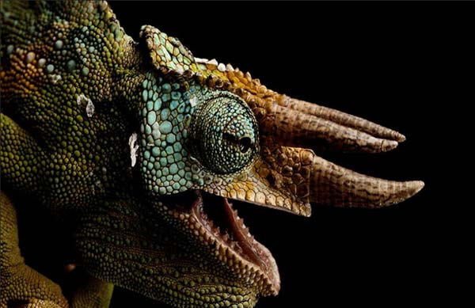
2. Веки хамелеона соединены вместе, оставив только крошечную дырочку для зрачка. Хамелеоны могут двигать глазами независимо друг от друга, однако при виде добычи оба глаза тут же фокусируются в одном направлении
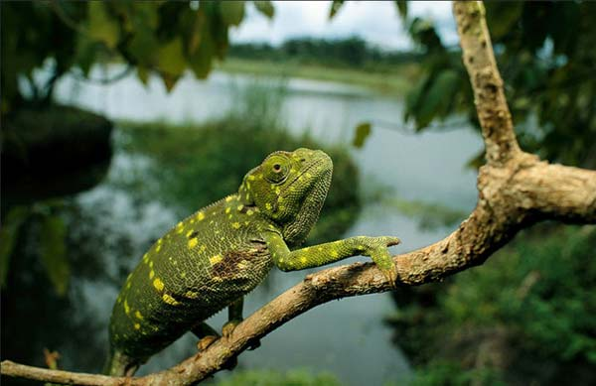
3. Известные переменой цвета, хамелеоны, скорее, похожи на кольца, которые меняют свои цвета при смене настроения, температуры, света и других стимуляторов.
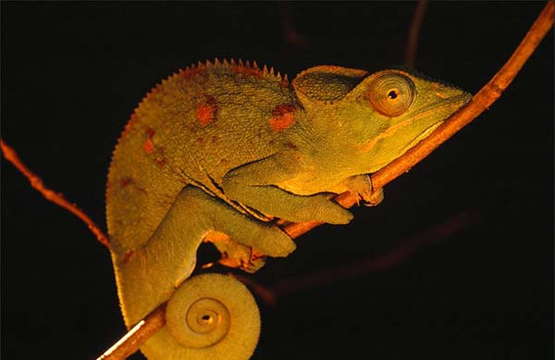
4. Пантеровый хамелеон цепляется за ветку своим свернутым в кольцо хвостом в надежде, что враги посчитают его частью дерева.
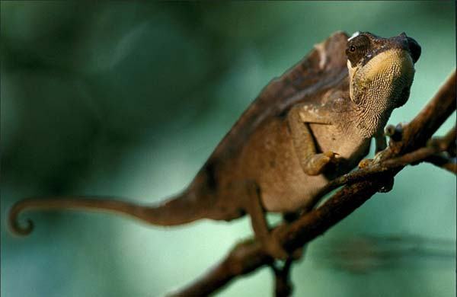
5. Хамелеоны имеют два пальцевидных отростка на каждой лапе и пять когтей – два на одном «пальце» и три – на другом.
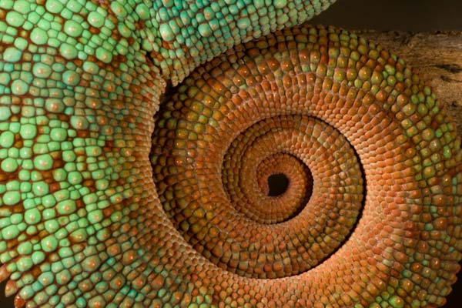
6. Детальный снимок цепкого хвоста хамелеона, с помощью которого он неподвижно сидит на дереве в ожидании добычи.
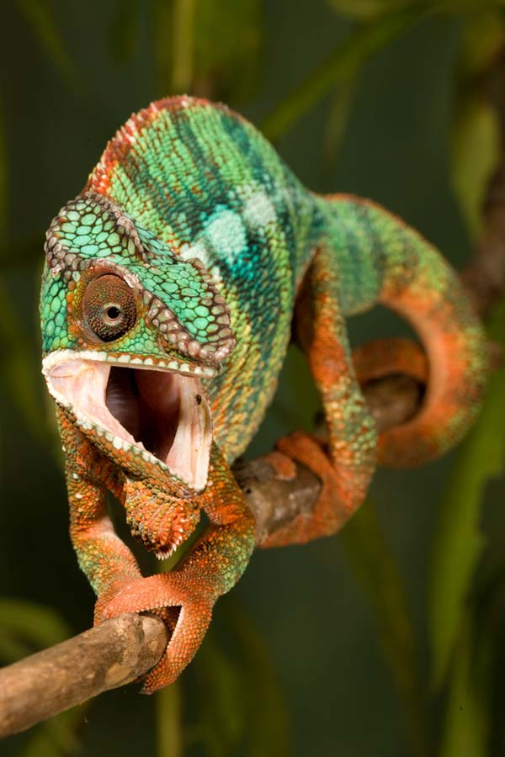
7. Насекомых хамелеоны ловят языком, процесс выбрасывания которого длится около 1/20 секунды, а вместе с возвратом в исходное положение — не более полусекунды. За три секунды хамелеон может распознать и поймать до четырёх насекомых.
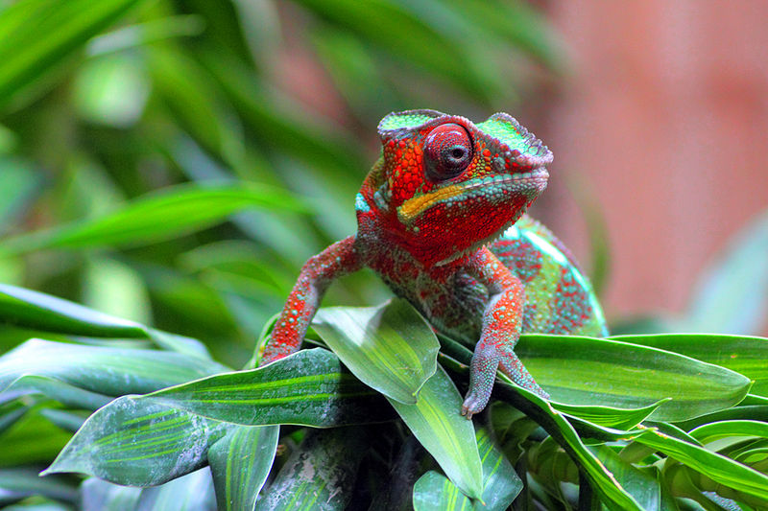
8. Вот так хамелеон меняет свою окраску

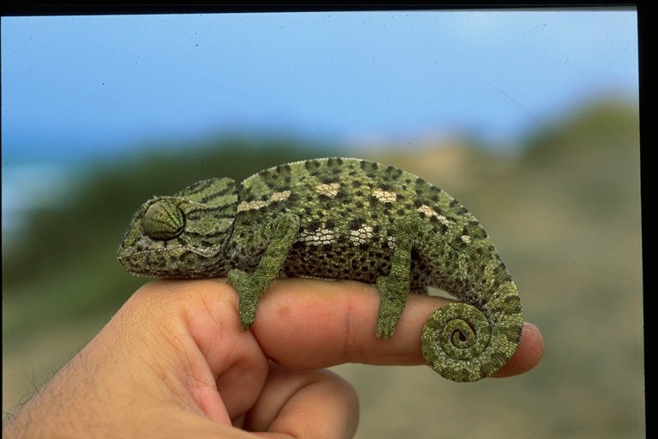
9. Некоторые хамелеоны так малы!

